**Documentatie Proiect la Programarea Interfetelor**

**pentru Baze de Date**

**- Tehnologie JSP -**

**Cerinta**

Creaţi două aplicaţii care să conţină o bază de date creată în sistemul de gestiune a bazelor de date MySql şi două interfeţe la aceasta (baza de date este comună). La crearea interfeţelor se vor folosi două tehnologii(la alegere - ex.: PHP, JSP, Hibernate, JPA, .NET etc.).

**Tehnologii utilizate**

Tehnologia folosita pentru crearea bazei de date: **MySql**.

„ MySQL este un sistem de gestiune a bazelor de date relaționale, produs de compania suedeza MySQL AB și distribuit sub Licența Publică Generală GNU. Este cel mai popular SGBD open-source la ora actuală, fiind o componentă cheie a stivei LAMP (Linux, Apache, MySQL, PHP)” [1].

Pentru interfata am folosit **JavaServer Pages**. In acest mod putem edita si vizualiza tabelele.

**Java Server Pages (JSP)** este o tehnologie care ajută dezvoltatorii de software să creeze pagini Web generate dinamic, bazate pe HTML, XML sau alte tipuri de documente. Lansat în 1999 de Sun Microsystems, JSP este similar cu PHP și ASP, dar utilizează limbajul de programare Java [2]. Aceasta tehnologie permite crearea de interfete pentru pagini web.

**Descrierea aplicatiei**

Am realizat o baza de date in MySQL, usilizand MySQL WORKBENCH 8.0 CE , ea continand 2 tabele : **jocuri** si **jucatori**. Asocierea dintre ele este de tipul M:N , ceea ce presupune crearea unei tabele intermediare: **cont.**

Tabela **jocuri** contine urmatoare coloane:

* idjoc , de tip INT , cheie primara
* numejoc , de tip VARCHAR
* tip, de tip VARCHAR
* descriere , de tip VARCHAR

Tabela **jucatori** contine urmatoarele coloane :

* idjucator de tip INT, cheie primara
* username de tip VARCHAR
* paola de tip VARCHAR
* email de tip VARCHAR

Tabela intermediara **cont** contine urmatoarele coloane :

* idcont , de tip INT,cheie primavara
* idjucator , de tip INT
* idjoc , de tip INT
* datacrearii, de tip DATE

Datorita asocierii M:N , idjucator si idjoc sunt chei straine (FK) pentru tabela **cont.** Cheile primare(PK) corespunzatoare fiecarei tabele au fost setate cu urmatoarele proprietati : not null (NN) si auto-increment (AI).

Pentru a respecta realitatea, am create un index **index4** care face ca fiecare combinatie idjucator-idjoc sa fie unica.

Diagrama asociata tabelelor este reprezentata in figura de mai jos :

Fig. 1: Diagrama asociata tabelelor

Diagrama UML pentru interfata JSP:

Avem o singura clasa cu mai multe metode care ne permit sa facem toate operatiunile de care avem nevoie: vizualizare tabele (metodele vedeTabela si vedecont), inserare de date in tabele (metodele adaugajucator, adaugajoc si adaugacont), stergere date existente (stergeDateTabela, stergeTabela), modificare date (modificaTabela) dar si metode ce ne permit intoarcerea unei linii folosind id-ul.

Pagina **index.html** permite accesul spre paginile tabelelor unde putem vizualiza datele, putem adauga date noi, putem modifica datele existente sau putem sterge ce date dorim.

Fig. 2: Pagina **index**

Pentru a vizualiza tabela **jucatori** se apasa pe butonul “Jucatori” care va deschide o noua pagina in care se afiseaza datele din tabela.

Fig. 3: Tabela **jucatori.**

Pentru a vizualiza tabela **jocuri** se apasa pe butonul “Jocuri” care va deschide o noua pagina in care se afiseaza datele din tabela.

Fig. 4: Tabela **jocuri.**

Fig. 5: Codul corespunzator afisarii datelor din tabele.

Codul realizeaza o comanda „SELECT” asupra elementelor din tabelul specificat in string-ul „tabel”.

Pentru a vizualiza tabela **cont** se apasa pe butonul “Conturi” care va deschide o noua pagina in care se afiseaza datele din tabela.

Fig. 6: Tabela **conturi.**

Fig. 7: Codul corespunzator afisarii informatiilor necesare ale tabelelor cont, jucator si joc.

Codul realizeaza o comanda „SELECT” asupra elementelor din baza de date, folosind tabela **cont** pentru a realiza legatura dintre informatiile stocate.

Pentru a sterge linii din tabele se selecteaza liniile dorite si apoi se apasa pe “Sterge liniile marcate”.

Fig. 8: Selectarea unei linii pentru stergere.

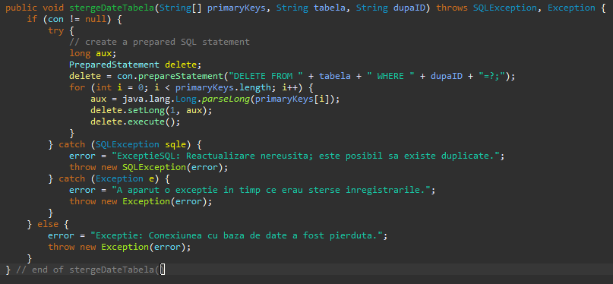

Fig. 9 Codul corespunzator stergerii datelor .

Codul realizeaza o comanda „DELETE” asupra liniilor specificate de vectorul „primaryKeys” din tabelul specificat de string-ul „tabela”.

Pentru a adauga o noua inregistrare in tabela **jucatori** se apasa pe “Adauga un nou jucator” si se va deschide o pagina noua cu un formular unde se pot completa datele noului jucator.

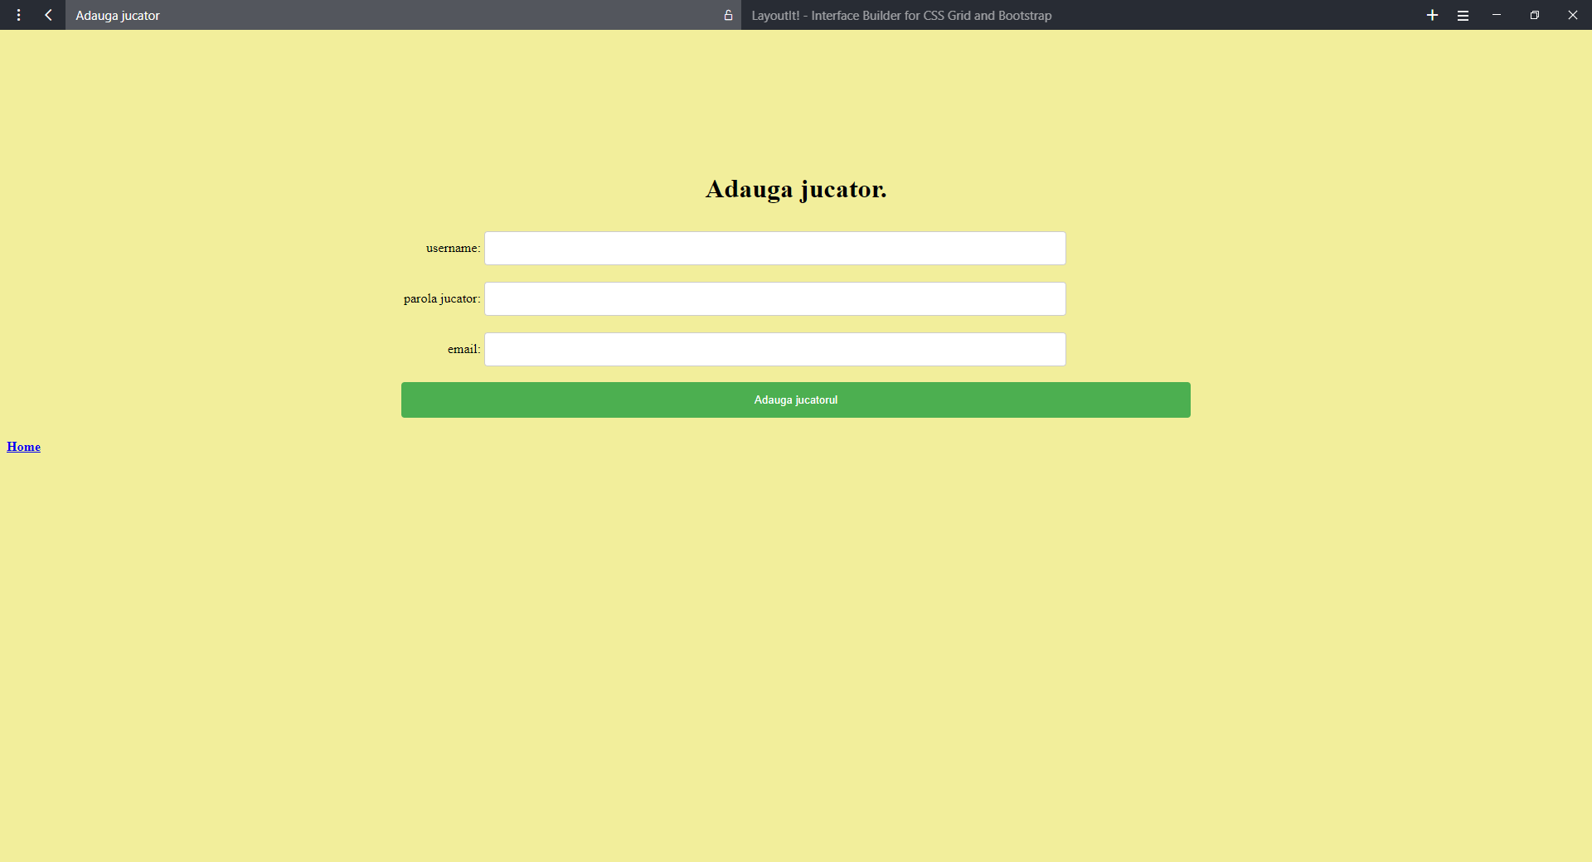

Fig. 10: Formular adaugare jucator.

Fig. 11: Codul corespunzator adaugarii unui jucator nou.

Codul realizeaza o comanda „INSERT” pentru adaugarea unei linii noi in tabelul **jucatori**, specificand toate informatiile necesare(username, parola, email).

Pentru a adauga o noua inregistrare in tabela **jocuri** se apasa pe “Adauga un nou joc” si se va deschide o pagina noua cu un formular unde se pot completa datele noului joc.

Fig. 12: Formular adaugare joc.

Fig. 13: Codul corespunzator adaugarii unui joc nou.

Codul realizeaza o comanda „INSERT” pentru adaugarea unei linii noi in tabelul **jocuri**, specificand toate informatiile necesare(numejoc, tip, descriere).

Pentru a adauga o noua inregistrare in tabela **cont** se apasa pe “Adauga un nou jucator” si se va deschide o pagina noua cu un formular unde se pot alege datele noului cont.

Fig. 14: Formular adaugare cont.

Fig. 15: Codul corespunzator adaugarii unui cont nou.

Codul realizeaza o comanda „INSERT” pentru adaugarea unei linii noi in tabelul **cont**, specificand toate informatiile necesare(idjucator,idjoc), data crearii fiind adaugate automat de comanda MySQL „CURDATE()”.

Pentru modificarea unor campuri , se apasa unul dintre butoanele **Modifica Jucator, Modifica Joc, Modifica Cont**, apoi va aparea o pagina unde se selecteaza ce linie sa se modifice. Dupa ce se selecteaza o linie si se apasa pe butonul “Modifica linia” se va deschide o pagina noua cu un formular unde se pot modifica datele. Pentru salvarea modificarilor se apasa pe butonul “Modifica linia”.

Fig. 16: Selectarea unei linii pentru modificare.

Fig 17: Pagina exemplu de modificare a datelor unei linii

Fig. 18: Codul corespunzator modificarii unui tabel.

Codul realizeaza o comanda „UPDATE”, care poate fi folosita pentru orice tabel datorita vectorilor „campuri” si „valori” care pot avea un numar variabil de elemente.

**Concluzii**

In concluzie am create o interfata ce permite gestionarea unor date dintr-o baza de date MySQL fara a fi nevoie de cunostinte legate de SQL sau de limbaje de programare.

Folosind interfata creata, o firma de jocuri de exemplu isi poate gestiona afacerile, adaugand noi jucatori, noi jocuri si conturi noi. Nu le trebuie un angajat care sa aiba cunostinte de SQL pentru gestionarea datelor, orice angajat existent poate face acest lucru folosind aceasta interfata. De asemenea datorita tehnologiilor JSP si MySQL aplicatia poate lucra pe un server, putand fi accesata prin intermediul internetului.

**Bibliografie**

[1] Wikipedia. *MySQL* [Online]. Available: <https://ro.wikipedia.org/wiki/MySQL> [Accesat la data de 02-01-2023]

[2] Wikipedia. *Jakarta Server Pages* [Online]. Available: <https://en.wikipedia.org/wiki/Jakarta_Server_Pages> [Accesat la data de 02-01-2023]